Nos conectamos a nuestra cuenta de Azure

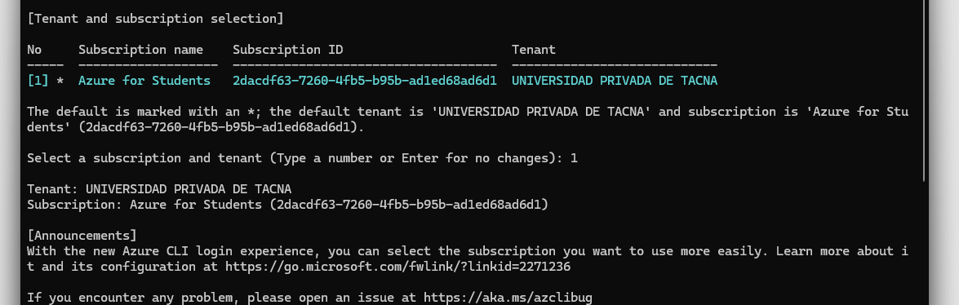

Creamos un grupo de storage



Ahora sacamos la key

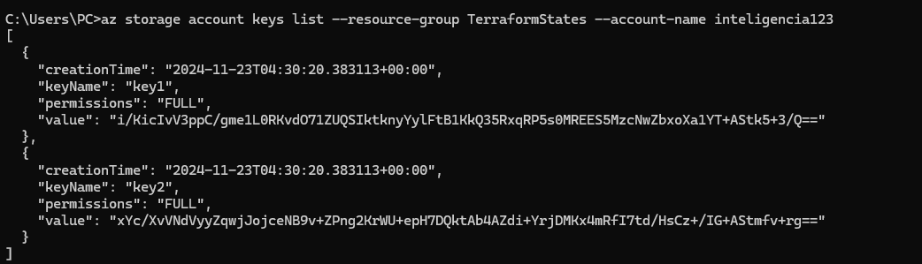

Creando el contenedor

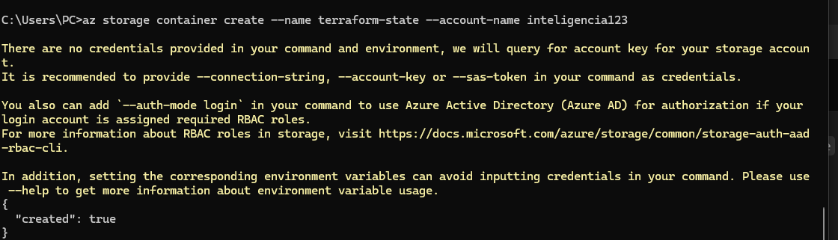

Primero creamos el grupo de terraform

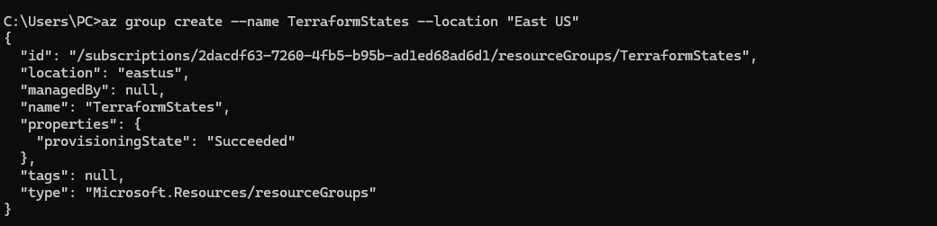

Asi debe monstrace en el porta de azure



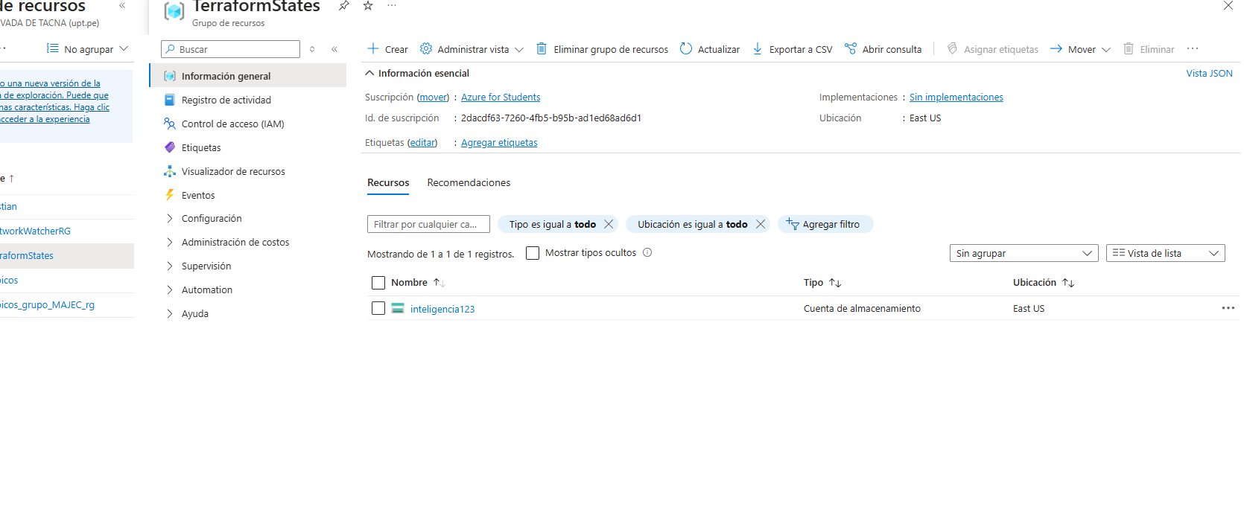

Ejecuando el comando de terraform init

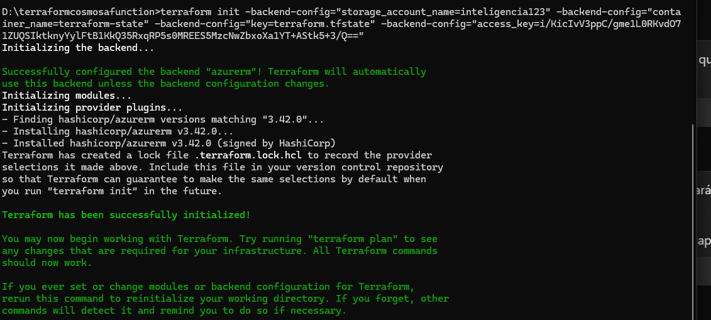

Ahora ejecutamos terraform plan

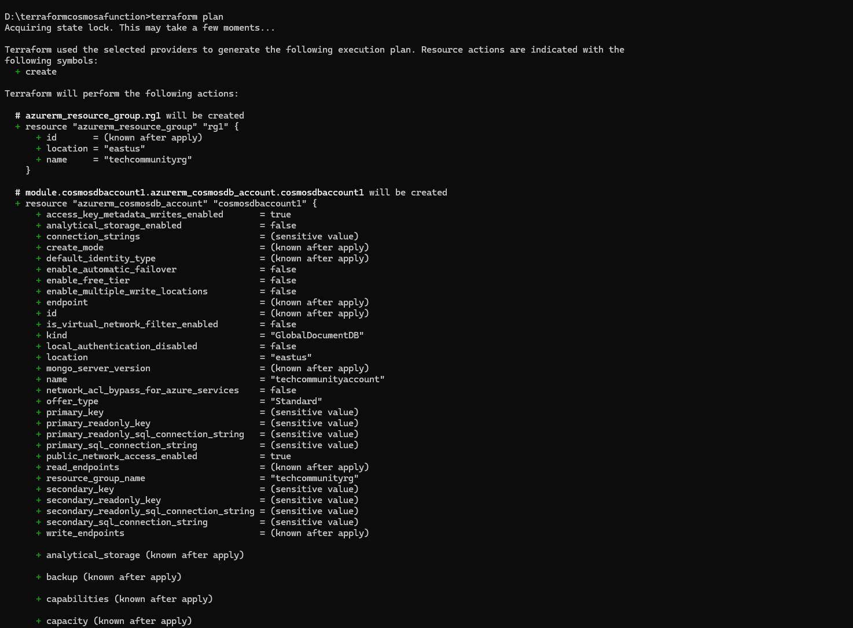

Terraform apply

Creando los modulos

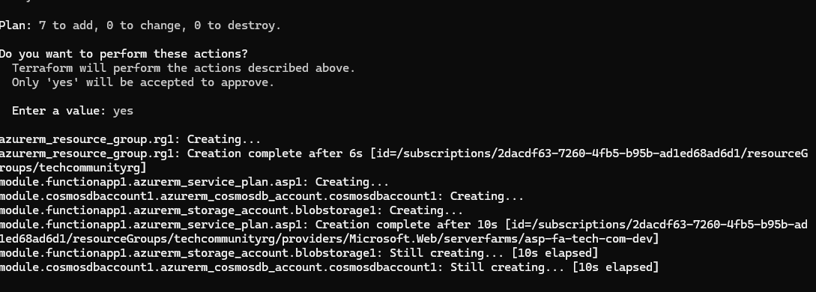

Creación de la estructura de terraform

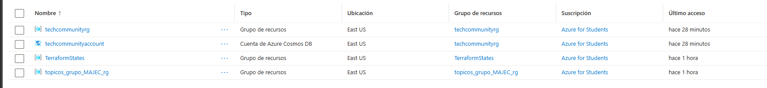

Módulos

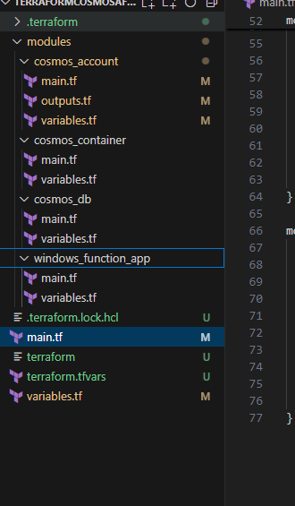

Diagrama

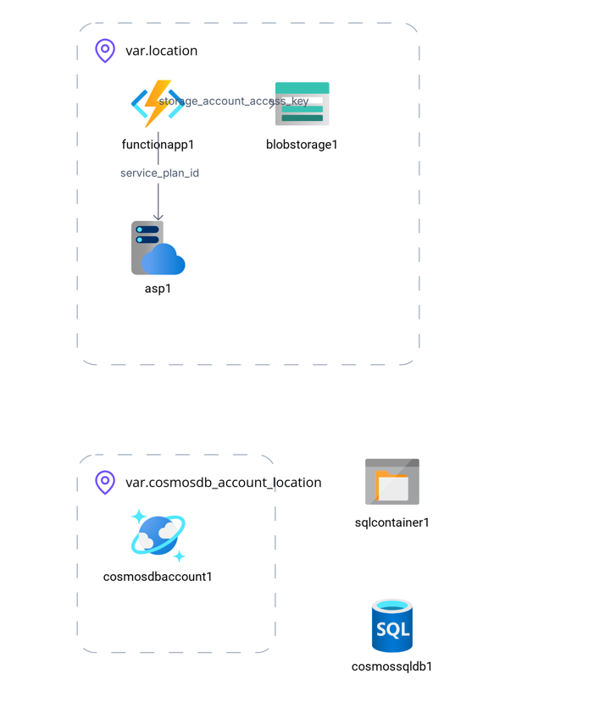

Explicación del diagrama

Cosmos DB Account: Contenedor principal para datos, con configuraciones de consistencia y replicación geográfica.

Cosmos DB SQL Database: Base de datos SQL dentro de Cosmos DB donde se almacenan los datos.

Cosmos DB SQL Container: Contenedor dentro de la base de datos para almacenar los datos de manera particionada.

Storage Account (Blob Storage): Almacena archivos que se usan en la función de Azure.

Service Plan: Proporciona los recursos necesarios para ejecutar la Windows Function App.

Windows Function App: Aplicación serverless que interactúa con Cosmos DB y Blob Storage para procesar datos y almacenar resultados.

Estos recursos están interconectados para formar una arquitectura donde Cosmos DB maneja los datos, Blob Storage guarda archivos y la Function App ejecuta el código, todo gestionado bajo un plan de servicio.